УДК 629.76
Разработка технологии проведения экспериментов по моделированию процесса испарения ракетного топлива
И В. И. Трушляков¹, И. Ю. Лесняк¹, В. А. Севоян¹
¹Омский государственный технический университет, Омск, Россия

Аннотация – предложена технология испарения ракетного топлива (керосина) в баках ракет, путём подачи во внутренний объём бака высокотемпературного газа, получаемого за счёт разложения перекиси водорода при взаимодействии с катализатором. Разработана программа и методика проведения экспериментальных исследований по моделированию процесса тепло- и массообмена при испарении керосина в баках ракет. Выбраны критерии подобия (Нуссельт, Рейнольдс, Прандтль и Био), учитывающие геометрические особенности конструкции баков ракет и характеристики внутрибаковых процессов, происходящих при испарении ракетного топлива. С учетом выбранных критериев подобия сформулированы требования к экспериментальному стенду и исходные данные для проведения экспериментов.

Ключевые слова – тепло- и массообмен, испарение ракетного топлива, топливные баки ракет
I. Введение
При эксплуатации ракет-носителей (РН) с жидкостными ракетными двигателями в топливных баках ракет остаются невырабатываемые жидкие компоненты ракетного топлива. Эти остатки являются причинами взрывов отработавших ступеней РН на орбитах в околоземном пространстве, на траекториях при спуске отработавших ступеней РН с орбит выведения. Для предотвращения загрязнения околоземного космического пространства и территории поверхности Земли от взрывов отработавших ступеней РН техническим подкомитетом ООН по мирному использованию космического пространства (COPUOS) и Межагентстким координационным комитетом по космическому мусору (IADC) приняты документы, рекомендующие обязательное удаление жидких остатков топлива из баков и магистралей РН после завершения их миссии.
Испарение жидких остатков топлива в баках отработавших ступеней РН в условиях невесомости и последующее использование образовавшейся парогазовой смеси для манёвров является наиболее эффективным методом решения этой проблемы [1–2]. Испарение остатков ракетного топлива (керосина) предлагается за счет подачи во внутренний объём бака высокотемпературного газа, получаемого за счёт разложения перекиси водорода при взаимодействии с катализатором.
Известны многочисленные фундаментальные и прикладные результаты исследований процесса испарения жидкостей, полученные в последние десятилетия, как российскими, так и зарубежными учёными. Полученные результаты, как правило, относятся к частным исследованиям воздействия одного или нескольких факторов без оптимизации их воздействия на процесс испарения жидкости.
В работе [3] представлены результаты теоретических и экспериментальных исследований мгновенного испарения жидкости при пониженном давлении. Установлена зависимость изменения температуры жидкости и скорости испарения жидкости от скорости сброса давления. Исследования проводились без дополнительного воздействия на жидкость конвективными потоками газа.
В работах [4–5] проведены исследования испарения капли керосина при различных условиях, в том числе в высокотемпературной естественной и вынужденной конвективной среде. В работе [4] представлены результаты проведенных теоретических и экспериментальных исследований испарения обычного и авиационного керосина, которые показали, что чем больше конвективная скорость, тем больше скорость испарения капли керосина. Конвективное воздействие на каплю керосина осуществлялось за счет подачи ламинарного потока воздуха с использованием компрессора.
Результаты испарения капли гелеобразного керосина [5] показали, что весь процесс можно разделить на три этапа: стадия испарения керосина; формирование гелеобразующего слоя; набухание гелеобразвующего слоя и взрыв. При этом микровзрыв происходит тогда, когда температура окружающей среды превышает температуру кипения керосина.
В работе [6] представлены результаты теоретических и экспериментальных исследований испарения капли смеси керосина и бутанола с учетом влияния конвективного потока и индуцированной рециркуляции внутри капли. При увеличении конвективного потока, увеличивается скорость рециркуляции и испарения капли.
Совместно с Миланским техническим университетом авторами проведены исследования [7] по испарению керосина в замкнутом объёме при различных граничных условиях расположения керосина на пластине: «капля», «зеркало» и конвективном воздействии различных теплоносителей: воздух, азот. На основе проведенных экспериментальных исследований получены значения температур системы «газ-жидкость-стенка», площади массоотдающей поверхности и коэффициенты теплоотдачи газ-жидкость, газ-пластина.
Предлагаемая технология подразумевает подачу в бак с остатками керосина турбулентного высокотемпературного потока газа, состоящего из продуктов разложения перекиси водорода. Следовательно, скорость испарения керосина, температуры всех участников теплообмена и другие термодинамические параметры исследуемого процесса будут отличаться от представленных в работах [4–7].
II. Постановка задачи
Для проведения экспериментальных исследований по моделированию процесса испарения керосина при конвективном воздействии высокотемпературного потока газа, далее теплоноситель (ТН), состоящего из продуктов разложения перекиси водорода (водяной пар, кислород) необходимо разработать:
– экспериментальный стенд и входящую в него экспериментальную установку (ЭУ) с учетом критериев подобия;
– программу и методику проведения экспериментов;
– исходные данные для проведения экспериментов:
а) температура, расход и химический состав ТН;
б) масса, температура и граничные условия керосина.
При проведении экспериментов необходимо определить изменение:
– температуры всех участников теплообмена: керосина, газа внутри ЭУ, стенок ЭУ;
– массы керосина.
С использованием полученных экспериментальных данных и разработанной математической модели [8] планируется определить:
– коэффициенты теплоотдачи от ТН к керосину и стенкам ЭУ;
– коэффициенты массоотдачи;
– затраты энергии на осуществление процесса испарения керосина.
Ограничения и допущения, приняты при проведении экспериментальных исследований:
1. Рассматривается только конвективное воздействие потока ТН на испаряемый керосин, без химического взаимодействия.
2. Температура и скорость натекания ТН на поверхность керосина определяются из условия теории подобия.
3. Температура керосина по всему объёму принимается усредненной.
4. Керосин рассматривается без колебаний свободной поверхности.
5. Тепловые потоки в ЭУ между керосином и стенкой ЭУ отсутствуют, так как керосин расположен в ванне, которая изолирована от стенок ЭУ.
III. Теория
Для проведения экспериментальных исследований по моделированию процесса испарения керосина в баках РН при подаче высокотемпературного газа в виде продуктов разложения перекиси водорода на наземном экспериментальном стенде, необходимо обеспечить подобия исследуемого процесса.
Для обеспечения подобия исследуемого процесса на примере испарения керосина в баке второй ступени РН типа «Союз-2.1в» выбраны критерии подобия Нуссельта, Рейнольдса, Прандтля и Био [9] (см. Табл. I).

ТАБЛИЦА 1
Исходные данные для проведения исследований процесса испарения керосина

Параметры | Бак горючего  РН «Союз-2.1в» | ЭУ
1. Химический состав ТН | Продукты разложения перекиси водорода: 66% водяного пара + 34% газа кислорода | 66% водяного пара + 34% газа кислорода
2. Температура ТН, К | 1000 – 1200 | 1000 – 1200
3. Скорость натекания ТН, м/с | 5-6 | 10-15
4. Характерный размер, м | Длина бака – 2.3 | Длина ЭУ – 0.5
5. Начальная температура керосина, К | 280 | 291 – 293
6. Начальная масса керосина, гр | 210000 | 50
7. Граничные условия керосина | На дне бака;  в виде капель по всему объёму бака | «Зеркало», «капли»
8. Число Рейнольдса | 7.6*10⁵–9.2*10⁵ | 1.5*10⁵–2.3*10⁵
9. Число Прандтля | 0.015 | 0.015
10. Число Нуссельта | 450-540 | 440-530
11. Число Био | 0.004 | 0.004

В состав экспериментального стенда входят:
– ЭУ, моделирующая объём топливного бака РН;
– ванна для размещения керосина;
– баллон с кислородом;
– испаритель, для получения водяного пара;
– смеситель водяного пара и кислорода;
– нагреватель смеси водяного пара + кислорода;
– вытяжной шкаф;
– соединительная и запорная арматура;
– система измерений и регистрации данных: датчики давления, расхода ТН, температуры, скоростная видеокамера, лабораторные весы.
Схема экспериментального стенда представлена на рис. 1.

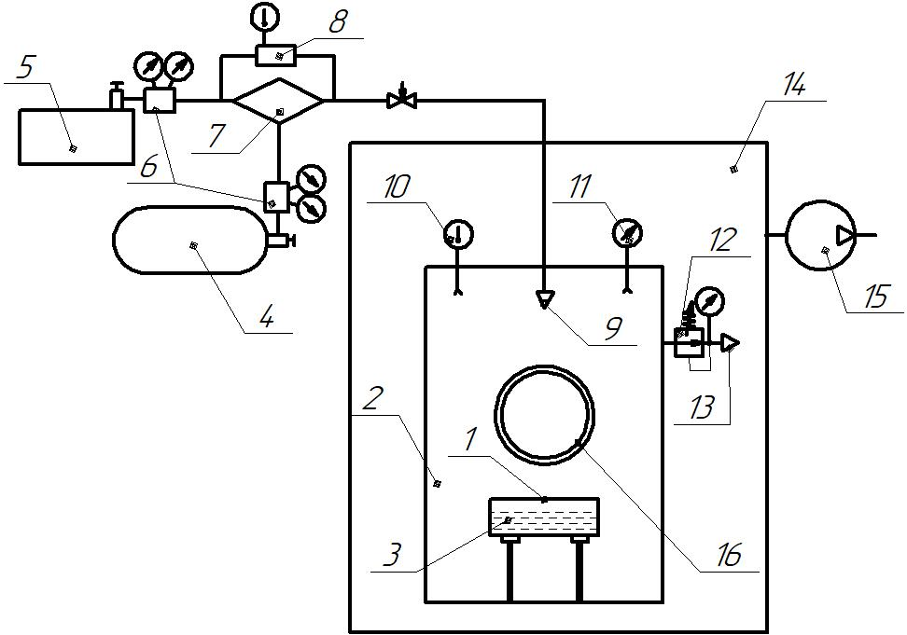
Рис. 1. Схема экспериментального стенда: 1 – ванна для размещения керосина; 2 – ЭУ; 3 – керосин; 4 – баллон с кислородом; 5 – испаритель; 6 – газовый редуктор; 7 – смеситель водяного пара и кислорода; 8 – нагреватель смеси водяного пара и кислорода; 9 – штуцер ввода ТН в ЭУ; 10 – мобильные датчики температуры; 11 – датчик давления; 12 – электромагнитный клапан; 13 – штуцер вывода газа в вытяжной шкаф; 14 – вытяжной шкаф; 15 – вентилятор-вытяжка; 16 – смотровое окно
Методика проведения экспериментов заключается в подаче в замкнутую ёмкость ТН и измерении количественных характеристик параметров процесса испарения керосина для последующего определения затрат энергии на осуществление исследуемого процесса.
Условие прекращения эксперимента: фиксированное время проведения эксперимента или полное испарение керосина.
Перед началом проведения эксперимента в ванну 1, установленную в ЭУ 2 заливается необходимое количество керосина 3. Открываются вентили баллона с кислородом 4 и испарителя 5. Устанавливается необходимое давление кислорода и водяного пара с помощью газовых редукторов 6. Кислород и водяной пар с заданным массовым соотношением поступают по трубопроводам в смеситель 7. Полученная смесь газов достигает заданной температуры с помощью нагревателя 8 и поступает в ЭУ 2 через входной патрубок 9. Угол подачи ТН в объём ЭУ 2 задается заранее, до начала эксперимента.
Температуры керосина, газа в ЭУ 2, стенок ЭУ и ТН определяются с помощью мобильных датчиков температуры 10 (термопары). Давление газа в ЭУ 2 определяется с помощью датчика давления 11.
При достижении определенного давления в ЭУ 2 открывается электромагнитный клапан 12, расположенный на выходном патрубке 13 и газовая смесь поступает в вытяжной шкаф 14 и вентилятор - вытяжку 15.
Масса жидкости определяется с помощью лабораторных весов в начале и в конце эксперимента.
Наблюдение за процессом испарения керосина осуществляется через смотровое окно 16 в ЭУ2.

IV. Выводы и заключение
- Предложена технология испарения ракетного топлива (керосина) в баках ракет, путём подачи во внутренний объём бака высокотемпературного газа, получаемого за счёт разложения перекиси водорода при взаимодействии с катализатором.
- Разработана схема экспериментального стенда для проведения исследований по моделированию процесса тепло- и массообмена при испарении керосина в баке второй ступени РН типа «Союз-2.1в».
- Разработаны требования к экспериментальному стенду, исходные данные, программа и методика проведения экспериментов, с учетом выбранных критериев подобия Нуссельта, Рейнольдса, Прандтля и Био.
Источник финансирования
Исследования проведены при финансовой поддержке Минобрнауки России в рамках государственного задания подведомственным образовательным организациям, проект «Повышение экологической безопасности и экономической эффективности ракет-носителей с маршевыми жидкостными ракетными двигателями» задание № 9.1023.2017/ПЧ.
Список литературы
1. Trushlyakov V.I., Kudentsov V.Yu, Lesnyak I.Yu, Rozhaeva K.A., Dron M.M., Zharikov K.I., Galfetti L. Gasification of liquid propellant residues in fuel tanks of upper stages to feed an onboard de-orbiting system // 6th European conference for aeronautics and space sciences (Eucass). 2015. Krakow.
2. Trushlyakov V.I., Kudentsov V.Yu., Lesnyak I.Yu., Lempert D.B., Zarko V.Е. The modeling of unused propellant residues processes from a tank of rocket stage // Proceedings of the 56th Israel Annual Conference on Aerospace Sciences. Tel-Aviv & Haifa. Israel. 2016. ThL1T4.4.
3. Wang C., Xu R., Chen X. [et al.] Study on water flash evaporation under reduced pressure // International Journal of Heat and Mass Transfer. 2019. Vol. 131. P. 31 – 40.
4. Wang F., Liu R., Li M., Yao J. & Jin J. Kerosene evaporation rate in high temperature air stationary and convective environment // Fuel. 2018. Vol. 211. P. 582 – 590.
5. Yang D., Xia Z., Huang L., Ma L., Feng Y. & Xiao Y. Exprimental study on the evaporation characteristics of the kerosene gel droplet // Experimental Thermal and Fluid Science. 2018. Vol. 93. P. 171 – 177.
6. Chen L., Li G. & Fang B. Droplet evaporation characteristics of aviation kerosene surrogate fuel and butanol blends under forced convection // International Journal of Multiphase Flow. 2019. Vol. 114. P. 229 – 239.
7. Trushlyakov V.I, Lesnyak I.Y., Galfetti L. An experimental investigation of convective heat transfer at evaporation of kerosene and water in the closed volume / Thermophysics and Aeromechanics. 2017. Vol. 24, No.5. P. 771-781.
8. Trushlyakov V., Lavruk S. Theoretical and experimental investigations of interaction of hot gases with liquid in closed volume // Acta Astronautica. 2015. Vol. 109. P. 241 – 247.
9. Богданов С.Н. Теоретические основы хладотехники. Тепломассообмен / С. Н. Богданов, Н.А. Бучко, Э.И. Гуйго и др. М.: Агропромиздат, 1986. 320 с.

